文件编号：SYD/C07-212
配置项编号：ECB－HGAM－1.00－D－PDS－1.00

杭州市规划局档案综合管理系统
（HZGH Archives Management System）
数据库设计说明书
V 1.00

编 写 人：
编写时间：
部 门 名：
审 核 人：
审核时间：
编号 | 章节名称 | 修订内容简述 | 修订日期 | 修订前  版本号 | 修订后  版本号 | 修订人 | 批准人
修订页
目录

1 数据库设计 4
1.1 档案定义表（ArchivesRoll） 4
1.2 档案---文件表(ArchivesPiece) 6
1.3 档案---(影像)页对象表(ArchivesPage) 8
1.4 资料登记表(DataEnrol) 9
1.5 资料---(影像)页对象表(DataPage) 10
1.6 现行文件定义表(CurrentFile) 11
1.7 现行文件---（影像）页对象表(CurrentFilePage) 12
1.8 系统参数分类表(SysParamType) 13
1.9 系统参数条目表(SysParamItem) 13
1.10 日志表(Log) 13
1.11 用户表(User) 14
1.12 用户组表(group) 14
1.13 组用户表（GroupUser） 15
1.14 视图数据权限表(ViewPermission) 15
1.15 用户权限表（UserPermission） 15
1.16 组权限表(GroupPermission) 15
1.17 主题词表(theme) 16
1.18 分类表(MainType) 16
1.19 水印表(Watermark) 16
1.20 数字签名表(digitalSignature) 17
1.21 全宗卷表（wholeDossier） 17
1.22 全宗信息表(wholeDossierInfo) 18
1.23 目录表(Catalogue) 18
1.24 档案登记表(DossierEnrol) 19
1.25 名人情况表(Celebrity) 20
1.26 鉴定清册表(CheckupVolume) 20
1.27 销毁清册库(DestoryVolume) 20
1.28 病档清册表(BrokenVolume) 21
1.29 库房温湿度表(TemperatureDegree) 21
1.30 防护情况表(PreventSituation) 22
1.31 代理卡表(AgentialCard) 22
1.32 档案资料装具表(Container) 23
1.33 初始元数据表(OriginalData) 23
1.34 元数据跟踪表(TraceOriginalData) 24
1.35 利用登记表(UsageRegister) 24
1.36 借阅处理表(BorrowHandle) 25
1.37 利用详细档案内容表（DossierUtilizeDetails） 25
1.38 利用者信息表(BorrowerInfo) 26
1.39 资料类型表（DataType） 26
2 约定 26
3 数据库物理模型设计 27
3.1 数据实体-关系图 27
3.2 数据实体描述 27
3.3 实体关系描述 27
4 数据库逻辑模型设计 27
4.1 数据实体-关系图 27
4.2 关系模型描述 27
5 物理实现 27
5.1 数据库的安排 27
5.2 安全保密设计 27

约定
数据库中各种元素的命名约定。例如表名，字段名的命名约定。

数据库物理模型设计

档案资源管理

数据实体-关系图

数据实体描述

全宗卷表(TB_wholeDossier)
数据实体名称：
数据库表名称：TB_wholeDossier
数据实体描述：
字段中文名称 | 字段英文名称 | 字段类型 | 键 | Not Null | 备注
全宗ID | wholeDossierID | Number(10) | PK
全宗号 | wholeDossierNum | Varchar2(4)
全宗名称 | wholeDossiername | Varchar2(100)
年度 | whichYear | Varchar2(4)
永久案卷数量 | foreverNumber | Number(8)
长期案卷数量 | longtermNumber | Number(8)
短期案卷数量 | shorttermNumber | Number(8)
备注 | remark | Varchar2(256)

档案表(TB_ArchivesRoll)
数据实体名称：
数据库表名称：TB_ArchivesRoll
数据实体描述：
字段中文名称 | 字段英文名称 | 字段类型 | 键 | Not Null | 备注
档案ID | RollID | Number(10) | PK
装具表ID | ContainerID | Number(10)
档案二级类目ID | SentryID | Number(10)
全宗号 | FullSectNum | Varchar2(4) |  |  | J070
目录号 | CatalogNum | Varchar2(6) |  |  | 按卷整理时有效
案卷号 | RollNum | Varchar2(10) |  |  | 按卷整理时有效
件号 | PieceNum | Varchar2(4) |  |  | 按件整理时有效
归档号 | MergerNum | Varchar2(20) |  |  | 按卷：全宗号＋目录号＋案卷号  按件：全宗号＋年度＋保管期限＋件号
档案整理方式： | RollMode | Varchar2(1) |  |  | ‘1’：按卷整理；  ‘2’：按件整理；
著录日期 | MakeDate | Datetime
著录人 | MakeMan | Varchar2(50)
档案状态 | RollStatus | Varchar2(1) |  |  | 0空  1未归档  2已归档
档案年度 | RollYear | Varchar2(4)
案卷题名 | RollName | varchar2(150)
文件起始时间 | BeginDate | Datetime
文件结束时间 | EndDate | Datetime
问题机构， | Organ | Varchar2(40) |  |  | 按“件”整理时有效
保管期限 | StoreTime | Varchar2(4) |  |  | 永久、长期、25年、短期、10年、5年
借阅标志 | Borrow | Varchar2(1) |  |  | 1是，0否
销毁标志 | Destroy | Varchar2(1) |  |  | 1是，0否
鉴定标志 | Appraisal | Varchar2(1) |  |  | 1已鉴定，0未鉴定
鉴定结果 | ArchivesValue | Varchar2(1) |  |  | 1有价值，继续保存  2无价值，需销毁
操作员ID | OperID | Varchar2(30) |  |  | 当前操作该档案的操作员帐号

档案文件表(TB_ArchivesPiece)
数据实体名称：
数据库表名称：TB_ArchivesPiece
数据实体描述：
字段中文名称 | 字段英文名称 | 字段类型 | 键 | Not Null | 备注
文件ID | PieceID | Number(10) | PK
档案ID | RollID | Number(10)
卷内文件序号 | PieceNo | Number(4)
文件编号 | PieceNum | Varchar2(25)
文件题名 | PieceName | Varchar2(200)
责任者 | PieceDutyMan | Varchar2(150)
文件(形成)日期 | PieceDate | Datetime
文件页数 | PiecePages | Number(4)
文件密级 | SecretNum | Varchar2(1)
附件题名 | AdjunctName | Varchar2(200)
文件类型 | FileType | Varchar2(10)
限制标志 | IsPrivate | Varchar2(1) |  |  | 1限制件  2开放件
借阅标志 | Borrow | Varchar2(1) |  |  | 1是，0否
变更标志 | Change | Varchar2(1) |  |  | 1是，0否
鉴定标志 | Identify | Varchar2(1) |  |  | 1是，0否
销毁标志 | Destroy | Varchar2(1) |  |  | 1是，0否
备注 | Remark | Varchar2(250)

资料文件表(TB_DataPiece)
数据实体名称：
数据库表名称：TB_DataPiece
数据实体描述：
字段中文名称 | 字段英文名称 | 字段类型 | 键 | Not Null | 备注
资料ID | DataID | Number(10) | PK
资料二级类目ID | SentryID | Number(10)
资料类型 | DataType | Varchar(30)
著录日期 | MakeDate | Datetime
资料状态 | DataStatus | Varchar2(1) |  |  | 0空  1未归档  2已归档
资料名称 | DataName | Varchar2(100)
作者 | Author | Varchar2(30)
发布单位/部门 | Press | Varchar2(30)
发布日期 | PublishDate | Datetime
备注 | Remark | Varchar2(250)

影像表(TB_ArchivesPage)
数据实体名称：
数据库表名称：TB_ArchivesPage
数据实体描述：
字段中文名称 | 字段英文名称 | 字段类型 | 键 | Not Null | 备注
影像ID | ObjectID | Number(10) | PK
档案文件ID/资料文件ID | PieceID | Number(10)
影像分类 | ObjectMode | Varchar2(1) |  |  | 1 档案影像  2 资料影像
页码 | PageNum | Number(4)
影像类型 | ObjectType | Varchar2(20) |  |  | 即文件扩展名如：  BMP、TIF影像图片；  AVI、MP3多媒体页内容；
操作权限 | QuerySecret | Varchar2(2)
资料类型 | DataType | Varchar2(4)
影像状态 | ObjectStatus | Varchar2(6) |  |  | PASS检查通过  NOPASS检查未通过  RESCAN重扫  ADD88补扫
备注 | Remark | Varchar2(250)

一级类目表(TB_FirstEntry)
数据实体名称：
数据库表名称：TB_FirstEntry
数据实体描述：
字段中文名称 | 字段英文名称 | 字段类型 | 键 | Not Null | 备注
一级类目ID | FentryID | Number(10) | PK
一级类目名 | FentryName | Varchar2(50)
备注 | Remark | Varchar2(100)

二级类目表(TB_SecondEntry)
数据实体名称：
数据库表名称：TB_SecondEntry
数据实体描述：
字段中文名称 | 字段英文名称 | 字段类型 | 键 | Not Null | 备注
二级类目ID | SentryID | Number(10) | PK
所属一级类目ID | FentryID | Number(10) | FK
一级类目名 | SentryName | Varchar2(50)
备注 | Remark | Varchar2(100)

档案密级表(TB_ArchivesSceret)
数据实体名称：
数据库表名称：TB_ArchivesSceret
数据实体描述：
字段中文名称 | 字段英文名称 | 字段类型 | 键 | Not Null | 备注
档案密级ID | SecretID | Number(10) | PK
档案密级名称 | SecretName | Varchar2(50)
备注 | Remark | Varchar2(100)

元数据表(TB_OriginalData)
数据实体名称：
数据库表名称：TB_OriginalData
数据实体描述：
字段中文名称 | 字段英文名称 | 字段类型 | 键 | Not Null | 备注
元数据ID | DataID | Number(10) | PK
跟踪档案ID | RollID | Number(10) | FK
跟踪文件ID | PieceID | Number(10) | FK
跟踪影像ID | ObjectID | Number(10) | FK
操作时间 | Operatedate | Datetime
操作人 | Operator | Varchar2(50)
操作内容 | Operation | Varchar2(100)
备注 | Remarik | Varchar2(100)

鉴定清册表(TB_IdentifyBook)
数据实体名称：
数据库表名称：TB_IdentifyBook
数据实体描述：
字段中文名称 | 字段英文名称 | 字段类型 | 键 | Not Null | 备注
鉴定清册ID | IdentID | Number(10) | PK
鉴定档案文件ID | PieceID | Number(10) | FK
鉴定时间 | IdentDate | Datetime
鉴定人 | IdentPerson | Varchar2(50)
鉴定结果 | IndentResult | Varchar2(10)
备注 | Remark | Varchar2(100)

销毁清册表(TB_DestroyBook)
数据实体名称：
数据库表名称：TB_DestroyBook
数据实体描述：
字段中文名称 | 字段英文名称 | 字段类型 | 键 | Not Null | 备注
销毁清册ID | DestroyID | Number(10) | PK
销毁档案文件ID | PieceID | Number(10) | FK
销毁时间 | DestroyDate | Datetime
销毁人 | DestroyPerson | Varchar2(50)
销毁原因 | Destroyreason | Varchar2(10)
备注 | Remark | Varchar2(100)

分局表(TB_Substation)
数据实体名称：
数据库表名称：TB_Substation
数据实体描述：
字段中文名称 | 字段英文名称 | 字段类型 | 键 | Not Null | 备注
分局ID | SubstationID | Number(10) | PK
分局代号 | SubCode | Varchar2(10)
分局名称 | SubName | Varchar2(100)
备注 | Remark | Varchar2(100)

监督检查表(TB_WatchExamine)
数据实体名称：
数据库表名称：TB_WatchExamine
数据实体描述：
字段中文名称 | 字段英文名称 | 字段类型 | 键 | Not Null | 备注
监督检查ID | WatchID | Number(10) | PK
分局ID | SubstationID | Number(10) | FK
分局工作汇报 | Report | Varchar2(100)
总局工作指示 | Show | Varchar2(100)
备注 | Remark | Varchar2(100)

温湿度登记表(TB_Temperature)
数据实体名称：
数据库表名称：TB_Temperature
数据实体描述：
字段中文名称 | 字段英文名称 | 字段类型 | 键 | Not Null | 备注
温湿度ID | TempID | Number(10) | PK
库房编号 | RoomCode | Varchar2(10)
温度 | Temperature | Varchar2(10)
湿度 | Humidity | Varchar2(10)
登记时间 | Date | Datetime

安全登记表(TB_Security)
数据实体名称：
数据库表名称：TB_Security
数据实体描述：
字段中文名称 | 字段英文名称 | 字段类型 | 键 | Not Null | 备注
安全ID | SafeID | Number(10) | PK
库房编号 | RoomCode | Varchar2(10)
安全类型 | SafeType | Varchar2(20) |  |  | 包括：防虫、防霉、防火、防盗、照明管理
情况描述 | Describe | Varchar2(100)
检查人 | CheckPerson | Varchar2(20)
检查时间 | CheckDate | Datetime
处理人 | DealPerson | Varchar2(20)
处理时间 | DealDate | Datetime
处理结果 | DealResult | Varchar2(100)
备注 | Remark | Varchar2(100)

档案装具表(TB_Container)
数据实体名称：
数据库表名称：TB_Container
数据实体描述：
字段中文名称 | 字段英文名称 | 字段类型 | 键 | Not Null | 备注
装具ID | ContainID | Number(10) | PK
库房编号 | RoomCode | Varchar2(10)
装具编号 | ContainCode | Varchar2(10)
装具类型 | ContainType | Varchar2(20) |  |  | 库柜、抽屉
面 | Side | Varchar2(1) |  |  | 1左面；2右面
层 | Row | Varchar2(4)
格 | Column | Varchar2(4)
备注 | Remark | Varchar2(100)

法律法规表(TB_Law)
数据实体名称：
数据库表名称：TB_Law
数据实体描述：
字段中文名称 | 字段英文名称 | 字段类型 | 键 | Not Null | 备注
法律法规ID | LawID | Number(10) | PK
法律法规类型 | LawType | Varchar2(10)
发布单位/部门 | Dept | Varchar2(50)
发布日期 | Date | Datetime
法律法规内容 | Content | Varchar2(500)
备注 | Remark | Varchar2(100)

实体关系描述
描述每个实体间的关系

档案利用

数据实体-关系图
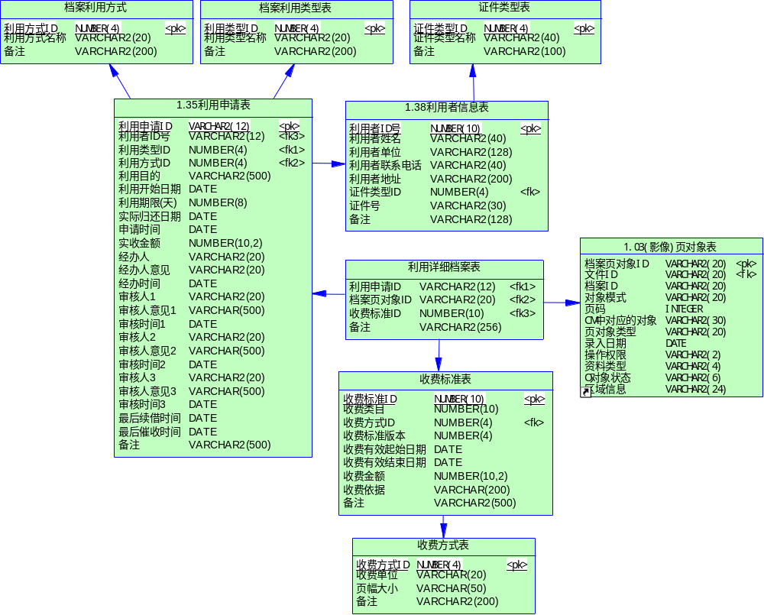

数据实体描述

利用申请表(UTILIZE_APPLY)
数据实体名称：利用申请表
数据库表名称：UTILIZE_APPLY
数据实体描述：包括三种利用方式（查阅、借阅、补证，具体内容请参考“档案利用类型表（UTILIZE_TYPE）”）的申请信息。
字段中文名称 | 字段英文名称 | 字段类型 | 键 | Not Null | 备注
利用申请ID | APPLY_ID | VARCHAR2(12) | PK | Y
利用者ID | PERSON_ID | VARCHAR2(12) | FK | Y
利用类型ID | TYPE_ID | NUMBER(4) | FK
利用方式ID | MODE_ID | NUMBER(4) | FK
利用目的 | AIM | VARCHAR2(500) |  | Y
利用开始日期 | BEGIN_DATE | DATE
利用期限(天) | UTILIZE_TERM | NUMBER(8)
实际归还日期 | REAL_RETURN_DATE | DATE
申请时间 | APPLY_DATE | DATE
实收金额 | REAL_GET_MONEY | NUMBER(10,2)
经办人 | HANDLE_MAN | VARCHAR2(20) |  | Y
经办人意见 | HANDLE_IDEA | VARCHAR2(20)
经办时间 | HANDLE_DATE | DATE
审核人1 | CONFIRM_MAN | VARCHAR2(20)
审核人意见1 | CONFIRM_IDEA | VARCHAR(500)
审核时间1 | CONFIRM_DATE | DATE
审核人2 | CONFIRM_MAN2 | VARCHAR2(20)
审核人意见2 | CONFIRM_IDEA2 | VARCHAR(500)
审核时间2 | CONFIRM_DATE2 | DATE
审核人3 | CONFIRM_MAN3 | VARCHAR2(20)
审核人意见3 | CONFIRM_IDEA3 | VARCHAR(500)
审核时间3 | CONFIRM_DATE3 | DATE
最后续借时间 | LATEST_RENEW_DATE | DATE
最后催收时间 | LATEST_DUN_DATE | DATE
备注 | REMARK | VARCHAR2(500)

利用者信息表(UTILIZE_PERSON)
数据实体名称：利用者信息表
数据库表名称：UTILIZE_PERSON
数据实体描述：
字段中文名称 | 字段英文名称 | 字段类型 | 键 | Not Null | 备注
利用者ID号 | PERSON_ID | NUMBER(10) | PK | Y
利用者姓名 | PERSON_NAME | VARCHAR2(40) |  | Y
利用者单位 | PERSON_CORP | VARCHAR2(128)
利用者联系电话 | PERSON_TEL | VARCHAR2(40)
利用者地址 | PERSON_ADDRESS | VARCHAR2(200)
证件类型ID | TYPE_ID | NUMBER(4) | FK |  | 关联“证件类型表（CERTIFICATE_TYPE）”
证件号 | CERTIFICATE_ID | VARCHAR2(30)
备注 | REMARK | VARCHAR2(128)

利用详细档案表(UTILIZE_DETAIL)
数据实体名称：利用详细档案表
数据库表名称：UTILIZE_DETAIL
数据实体描述：
字段中文名称 | 字段英文名称 | 字段类型 | 键 | Not Null | 备注
利用申请ID | APPLY_ID | VARCHAR2(12) | FK |  | 关联“利用申请表(UTILIZE_APPLY)”
档案页对象ID | OBJECTID | VARCHAR2(20) | FK |  | 关联“ (影像)页对象表（ARCHIVESPAGE）”
收费标准ID | CHARGE_ID | NUMBER(10) | FK |  | 关联“收费标准表（CHARGE_STANDARD）”
备注 | REMARK | VARCHAR2(256)

档案利用类型表(UTILIZE_TYPE)
数据实体名称：档案利用类型表
数据库表名称：UTILIZE_TYPE
数据实体描述：包括查阅、借阅、补证三种
字段中文名称 | 字段英文名称 | 字段类型 | 键 | Not Null | 备注
利用类型ID | TYPE_ID | NUMBER(4) | PK | Y
利用类型名称 | TYPE_NAME | VARCHAR2(20) |  | Y
备注 | REMARK | VARCHAR2(200)

档案利用方式(UTILIZE_MODE)
数据实体名称：档案利用方式
数据库表名称：UTILIZE_MODE
数据实体描述：
字段中文名称 | 字段英文名称 | 字段类型 | 键 | Not Null | 备注
利用方式ID | MODE_ID | NUMBER(4) | PK | Y
利用方式名称 | MODE_NAME | VARCHAR2(20) |  | Y
备注 | REMARK | VARCHAR2(200)

证件类型表(CERTIFICATE_TYPE)
数据实体名称：证件类型表
数据库表名称：CERTIFICATE_TYPE
数据实体描述：
字段中文名称 | 字段英文名称 | 字段类型 | 键 | Not Null | 备注
证件类型ID | TYPE_ID | NUMBER(4) | PK | Y
证件类型名称 | TYPE_NAME | VARCHAR2(40) |  | Y
备注 | REMARK | VARCHAR2(100)

收费标准表(CHARGE_STANDARD)
数据实体名称：收费标准表
数据库表名称：CHARGE_STANDARD
数据实体描述：
字段中文名称 | 字段英文名称 | 字段类型 | 键 | Not Null | 备注
收费标准ID | CHARGE_ID | NUMBER(10) | PK | Y
收费类目 | SENTRYID | NUMBER(10) | FK | Y | 关联“二级类目表”
收费方式ID | CHARGE_MODE_ID | NUMBER(4) | FK | Y | 关联“收费方式表（CHARGE_MODE）”
收费标准版本 | CHARGE_VERSION | NUMBER(4) |  | Y | 从1开始的顺序号
收费有效起始日期 | CHARGE_BEGIN_DATE | DATE |  | Y
收费有效结束日期 | CHARGE_END_DATE | DATE
收费金额 | CHARGE_MONEY | NUMBER(10,2) |  | Y
收费依据 | CHARGE_BASE | VARCHAR(200)
备注 | REMARK | VARCHAR2(500)

收费方式表(CHARGE_MODE)
数据实体名称：收费方式表
数据库表名称：CHARGE_MODE
数据实体描述：
字段中文名称 | 字段英文名称 | 字段类型 | 键 | Not Null | 备注
收费方式ID | CHARGE_MODE_ID | NUMBER(4) | PK
收费单位 | CHARGE_UNIT | VARCHAR(20) |  |  | 页
页幅大小 | CHARGE_MODE_NAME | VARCHAR(50) |  |  | A0、A1、A2、A3、A4等
备注 | REMARK | VARCHAR2(200)

实体关系描述

系统管理

数据实体-关系图
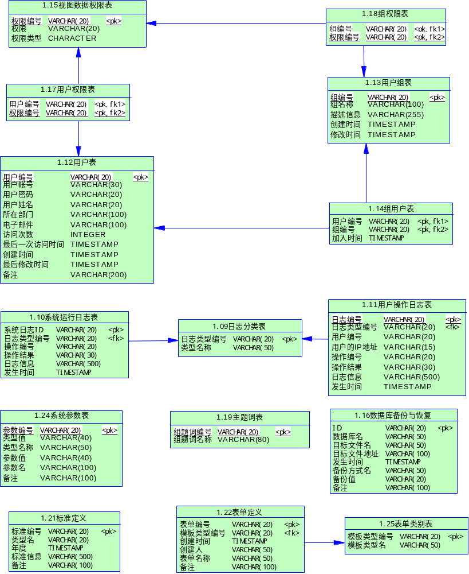

数据实体描述

系统参数分类表(SysParamType)
数据实体名称：
数据库表名称：SysParamType
数据实体描述：

属性名 | 类型和长度 | KEY | Index | Not Null | Unique | 说明
typeID | Varchar(20) | PK |  | Y |  | 类型编号
typeName | Varchar(100) | FK |  | Y |  | 类型名称
remark | Varchar(100) |  |  |  |  | 备注

系统参数条目表(SysParamItem)
数据实体名称：
数据库表名称：SysParamItem
数据实体描述：
属性名 | 类型和长度 | KEY | Index | Not Null | Unique | 说明
itemID | Varchar(20) | PK |  | Y |  | 条目编号
typeID | Varchar(20) | FK |  | Y |  | 类型编号
itemName | Varchar(100) |  |  | Y |  | 条目名称
remark | Varchar(100) |  |  |  |  | 备注

日志分类表（LogType）
数据实体名称：
数据库表名称：LogType
数据实体描述：
属性名 | 类型和长度 | KEY | Index | Not Null | Unique | 说明
LogTypeID | Varchar(20) | PK |  | Y |  | 日志类型编号
TypeName | Varchar(20) |  |  | Y |  | 日志类型名称

系统运行日志表（SysLog）
数据实体名称：
数据库表名称：SysLog
数据实体描述：

属性名 | 类型和长度 | KEY | Index | Not Null | Unique | 说明
SysLogID | Varchar(20) | PK |  | Y |  | 系统日志编号
LogTypeID | Varchar(20) | FK |  | Y |  | 日志类型
OperId | Varchar(20) |  |  |  |  | 操作编号
OperCode | Varchar(100) |  |  |  |  | 操作结果
LogMessage | Varchar(500) |  |  | Y |  | 日志信息
OccurTime | TIMESTAMP |  |  | Y |  | 发生时间
Remark | Varchar(100) |  |  |  |  | 备注

用户操作日志表（UserLog）
数据实体名称：
数据库表名称：UserLog
数据实体描述：
属性名 | 类型和长度 | KEY | Index | Not Null | Unique | 说明
UserLogID | Number(10) | PK |  | Y |  | 系统日志编号
LogTypeID | Number(10) | FK |  | Y |  | 日志类型
OperId | Number(10) |  |  |  |  | 操作编号
OperCode | Varchar(100) |  |  |  |  | 操作结果
LogMessage | Varchar(500) |  |  | Y |  | 日志信息
OccurTime | TIMESTAMP |  |  | Y |  | 发生时间
UserID | Number(10) |  |  | Y |  | 用户编号
UserIP | Varchar(15) |  |  |  |  | 用户的IP地址
Remark | Varchar(100) |  |  |  |  | 备注

用户表(User)
数据实体名称：
数据库表名称：User
数据实体描述
属性名 | 类型和长度 | KEY | Index | Not Null | Unique | 说明
userID | VARCHAR(20) | PK |  | Y |  | 用户编号
userName | VARCHAR(30) |  |  | Y |  | 用户帐号
password | VARCHAR（20） |  |  | Y |  | 用户密码
name | VARCHAR(20) |  |  |  |  | 用户姓名
department | VARCHAR(100) |  |  |  |  | 所在部门
email | VARCHAR(100) |  |  |  |  | 电子邮件
accessTimes | INTEGER |  |  |  |  | 访问次数
lastAccessDate | Datatime |  |  |  |  | 最后一次访问时间
creationDate | Datatime |  |  |  |  | 创建时间
lastModifiedDate | Datatime |  |  |  |  | 最后修改时间
Remark | Varchar(200) |  |  |  |  | 备注

用户组表(group)
数据实体名称：
数据库表名称：group
数据实体描述

属性名 | 类型和长度 | KEY | Index | Not Null | Unique | 说明
groupID | Varchar(20) | PK |  | Y |  | 组编号
name | VARCHAR(100) |  |  | Y |  | 组名称
description | VARCHAR(255) |  |  |  |  | 描述信息
creationDate | Datatime |  |  |  |  | 创建时间
modifiedDate | Datatime |  |  |  |  | 修改时间

组用户表（GroupUser）
数据实体名称：
数据库表名称：GroupUser
数据实体描述
属性名 | 类型和长度 | KEY | Index | Not Null | Unique | 说明
GroupUserID |  | PK
userID | Varchar(20) | FK |  | Y |  | 用户编号
groupID | Varchar(20) | FK |  | Y |  | 组编号

视图数据权限表(ViewPermission)
数据实体名称：
数据库表名称：ViewPermission
数据实体描述
属性名 | 类型和长度 | KEY | Index | Not Null | Unique | 说明
permID | Varchar(20) | PK |  | Y |  | 权限编号
permission | Varchar(20) |  |  | Y |  | 权限
permType | Char(1) |  |  | Y |  | 权限类型：1、视图；2、数据

用户权限表（UserPermission）
数据实体名称：
数据库表名称：UserPermission
数据实体描述
属性名 | 类型和长度 | KEY | Index | Not Null | Unique | 说明
userID | Varchar(20) | PK |  | Y |  | 用户编号
permID | Varchar(20) | FK |  | Y |  | 权限ID

组权限表(GroupPermission)
数据实体名称：
数据库表名称：GroupPermission
数据实体描述
属性名 | 类型和长度 | KEY | Index | Not Null | Unique | 说明
groupID | Varchar(20) | PK |  | Y |  | 组编号
permID | Varchar(20) | FK |  | Y |  | 权限ID

主题词表（Theme）
数据实体名称：
数据库表名称：Theme
数据实体描述
属性名 | 类型和长度 | KEY | Index | Not Null | Unique | 说明
ThemeId | Varchar(20) | PK |  | Y |  | 主题词编号
Theme | Varchar(100) |  |  | Y |  | 主题词

标准定义表（NormDefinition）
数据实体名称：
数据库表名称：NormDefinition
数据实体描述
属性名 | 类型和长度 | KEY | Index | Not Null | Unique | 说明
NormId | Varchar(20) | PK |  | Y |  | 标准编号
TypeName | Varchar(50) |  |  | Y |  | 类型名，比如规划审批累
Year | TIMESTAMP |  |  | Y |  | 年度
NormMessage | Varchar(500) |  |  | Y |  | 标准信息
Remark | Varchar(100) |  |  |  |  | 备注

表单定义表（FormDefinition）
数据实体名称：
数据库表名称：FormDefinition
数据实体描述
属性名 | 类型和长度 | KEY | Index | Not Null | Unique | 说明
FormId | Varchar(20) | PK |  | Y |  | 表单编号
TypeName | Varchar(50) |  |  |  |  | 表单模板类型名
TypeID | Varchar(20) | Fk |  |  |  | 表单模板类型编号
CreationDate | Datatime |  |  | Y |  | 创建时间
FormName | Varchar(50) |  |  | Y |  | 表单名称
Creationname | Varchar(50) |  |  |  |  | 创建人
Remark | Varchar(100) |  |  |  |  | 备注

表单模板类别表（TemplateType）
数据实体名称：
数据库表名称：TemplateType
数据实体描述
属性名 | 类型和长度 | KEY | Index | Not Null | Unique | 说明
TypeId | Varchar(20) | PK |  | Y |  | 模板类型编号
TypeName | Varchar(50) |  |  |  |  | 模板类型名

实体关系描述
描述每个实体间的关系

数据库逻辑模型设计

数据实体-关系图

关系模型描述
数据库表名：同义词（别名）：
主键；外键；索引；约束：

物理实现

数据库的安排
说明是否采用分布式数据库，数据库表如何分布；每个数据库服务器上建立几个数据库，其存储空间等安排；数据库表的的分配方法，例如：如何创建段，或表空间。

安全保密设计
用户角色划分方法，每个角色的权限。

